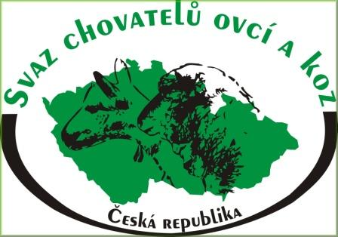 Moravskoslezský kraj

POZVÁNKA NA KRAJSKOU KONFERENCI SCHOK

Dne 17.2. 2017 od 10.00 hod v „ Dělnickém Domě Dětmarovice“

* Program:
* Prezence, zahájení
* Činnost v roce 2017 a plán akcí na rok 2018 (Teichmann)
* Finanční zpráva (Tomis)
* Veterinární prevence v chovu ovcí a koz (MVDr. Soňa Šlosárková)
* Informace ze SCHOK (Ing. Mareš)
* Inseminace ovcí a koz s ukázkou pomůcek (Ing. Hošek)
* Diskuze – výživové doplňky firmy Bioferm, Iframix, Ketris
* Občerstvení

SRDEČNĚ VÁS ZVEME A TĚŠÍME SE NA VAŠI ÚČAST.

RADA MORAVSKOSLEZSKÉHO KRAJE

RESTAURACE „3D“ DĚLNICKÝ DŮM

<https://www.facebook.com/3D.Restaurace>

Dětmarovice 110, 735 71 Dětmarovice

**Prosím o potvrzení účasti**, kvůli zajištění občerstvení. Dziková Daniela Tel.777 754 810, E.mail: [dzikovadaniela@gmail.com](mailto:dzikovadaniela@gmail.com)

Členské příspěvky na rok 2018 je možno zaplatit na místě.